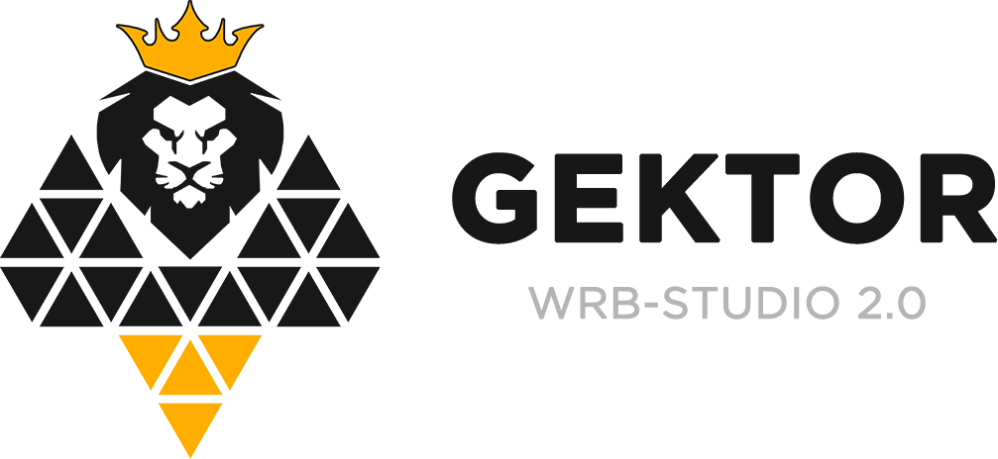От того как вы заполните бриф,
зависит качество нашей работы
Контактная информация
Компания
Контактное лицо, должность
Телефон
Есть ли у Вас уже действующая прехентация?
E-mail

О компании
Наименование товара или услуги для которых планируется разработка презентации

Подробно опишите товар
или услугу.
(стоимость, характеристики и т.п.)
Преимущества Вашего товара или услуги.
География вашей аудитории
(Где проживают люди, для которых актуальны ваши товары/услуги?)
Преимущества компании.
Почему ваши клиенты должны купитьименно у вас?
Есть ли у Вашей компании логотип?
Ваши основные конкуренты и их презентации
Пример презентаций, которые вам нравятся (не обязательно из
вашей же сферы)
Примеры презентаций которые вам не нравятся

Информация о лендинге
Акции и скидки
Действует ли сейчас какая-то акция? Если нет, то какую акцию можно сделать, исходя из того, что реально нужно клиентам?
Желаемые слайды в презентации:

Например:
- преимущества компании
- преимущества товара
- схема работы
- портфолио
- отзывы клиентов

Есть у Вас контент который нужно/можно использовать в презентации?

(например: фото товара, фото производства, видео, т.д.)
Имеются ли у вас: сертификаты, паспорта качества,
свидетельства, патенты и т.д.?
Цель презентации

Что конкретно должен понять клиент, посмотрев Вашу презентацию. Например: ознакомиться с продуктом, узнать стоимость усулуги или товара, узнать подробнее о компании, или презентация для встречи, конферентции и т.д.
Контактная информация для презентации:

(какие контакты следует разместить в презентации) телефон для размещения в презентации, скайп, вайбер, адрес и т.д.
Цветовые предпочтения для презентации (или Ваш брендбук)
Дополнительно
Что бы вы хотели видеть в своей прехентации?
Дополнительные пожелания и комментарии
Тут вы можете высказать свои мысли по будущей презенитации в свободном стиле
Здесь напишите ваши пожелания

Спасибо что заполнили бриф.
Пожалуйста направьте его на почту:
Студия в России:
info@gektor-studio.com
Студия в Украине:
hello@gektor-studio.com
Мы изучим заполненный бриф, и свяжемся с Вами
для более детального обсуждения проекта.
Телефоны для связи:
Студия в России:
+7 (958) 756-80-94
Студия в Украине:
+38 (091) 481-04-64

